广东工业大学试卷参考答案及评分标准 ( B )

课程名称: 线性代数
考试时间: 2017 年 月 日 (第 周 星期 )
- 选择题（共20分，每小题4分）
1. B； 2. D； 3. A ； 4. D ； 5.C或D
二. 填空题（20分，每题4分）
1. 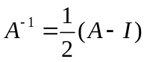； 2. 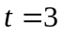； 3.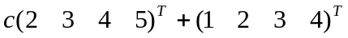 ； 4. -6； 5. 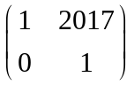；
三.（6分）计算行列式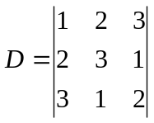
解： ＝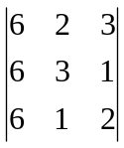 …………………………………………2分
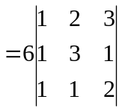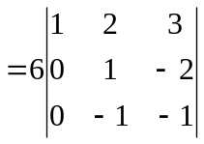………………………………………4分
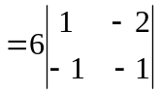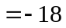 ………………………………………………6分
四、（8分）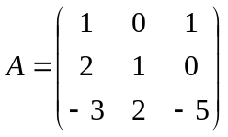，求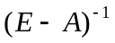。
解：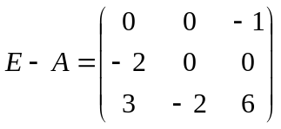 ………………………………………… 2分
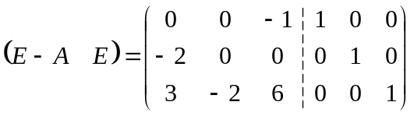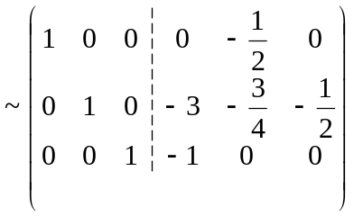 ……7分

所以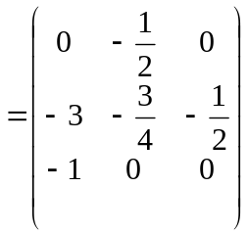 ……………………………………8分
五、（8分）解齐次线性方程组
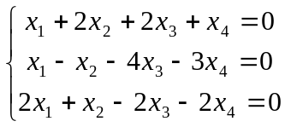
解：系数矩阵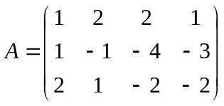～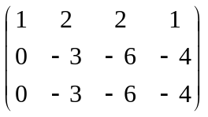～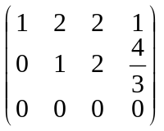
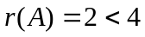，方程组有无穷多解。……………………………… 4分
继续进行行变换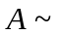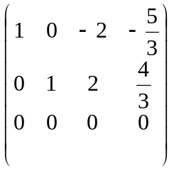………………………………6分
取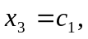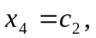
方程组全部解为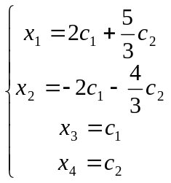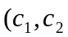为任意常数）。……………8分
六、（10分）求向量组
，
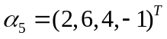的一个极大无关组, 并将其余向量用这个极大无关组线性表示。
解：作矩阵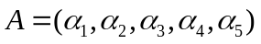，对其进行初等行变换化为阶梯形矩阵，
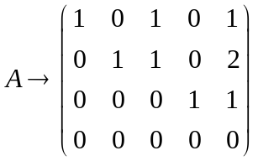………………………………8分
极大无关组为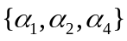，
且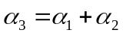，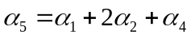。………………………………10分
注：本题中的答案，第一步中的初等行变换，要求有步骤，改题时酌情评阅。
七、（10分）求矩阵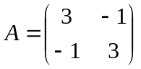的特征值和特征向量。
解：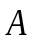的特征方程为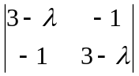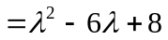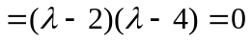，
所以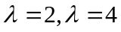是矩阵的特征值。 ………………………… 4分
当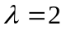时，对应的特征向量应满足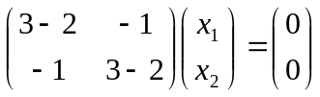，
解得特征向量为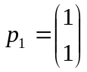；…………………………………………7分
当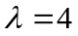时，对应的特征向量应满足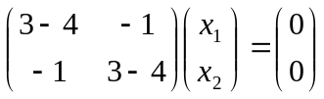，
解得特征向量为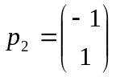；…………………………………………10分
八、证明题（每小题6分，共18分）
1、证明：反证，若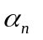能表示为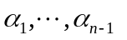的线性组合，
由题设知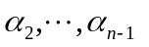线性无关，又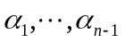线性相关，
所以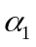可表示为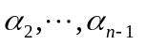的线性组合。…………………………5分
则能表示为的线性组合，………………………………7分
所以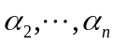线性相关，矛盾。………………………………………9分
2、设矩阵可逆，证明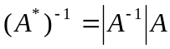。
证明：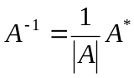…………………………………………………………3分
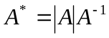……………………………………………………………………6分

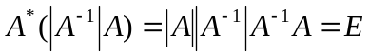………………………………………………9分
3、设 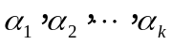 是齐次线性方程组  的基础解系，向量满足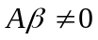，证明：向量组 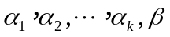 线性无关。
解：线性无关。………………………………………………1分
假设 线性相关，则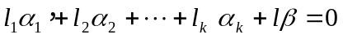
其中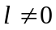。 否则，矛盾。……………………………………………………4分
………………………………7分
代入中，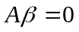，矛盾。…………………………………………9分

